КОНСТРУКЦИЯ ПРИБОРА И ПРИНЦИП РАБОТЫ

Конструктивно ИВЭП выполнен в неразборном пластиковом корпусе со степенью пылевлагозащиты IP54, с размерами в мм(д*ш*в):
ИВЭП-1220P – 80*43*35;
Для подключения прибора к сети переменного тока 220В предусмотрен шнур с выводами. На выходе прибора предусмотрены два провода:
- красного цвета, для подключения полюса +12В нагрузки,
- синего цвета, для подключения полюса GND нагрузки.

ПОРЯДОК УСТАНОВКИ.

Произведите монтаж линий, соединяющих ИВЭП с источником сетевого напряжения, и подключите к нему, соблюдая полярность, цепи питания приборов в соответствии со схемой электрической соединений, показанной на рис.1.
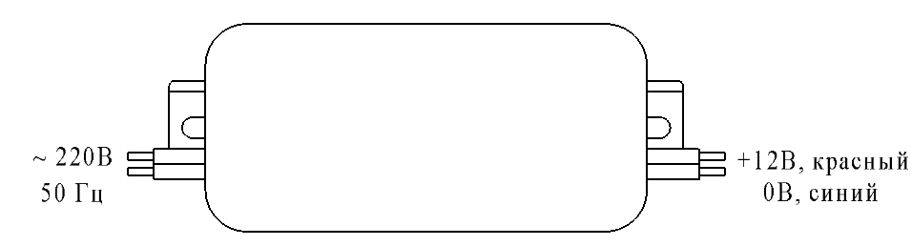
Рис.1

Для крепления ИВЭП на стену используйте монтажные отверстия в основании.

ГАРАНТИИ ИЗГОТОВИТЕЛЯ

Гарантийный срок эксплуатации 12 месяцев с даты выпуска.
В течение гарантийного срока эксплуатации предприятие-изготовитель производит безвозмездный ремонт или замену ИВЭП.
В случае выхода ИВЭП из строя в период гарантийного обслуживания его следует вместе с настоящим паспортом возвратить по адресу:
428017, г.Чебоксары, ул. Урукова, 19
Производственно-сервисный центр - ООО «Давикон»
Тел. (8352) 45-65-45; 45-25-42 с указанием наработки ИВЭП на момент отказа и причины снятия с эксплуатации.

СВИДЕТЕЛЬСТВО О ПРИЕМКЕ И УПАКОВКЕ

Источник вторичного электропитания ИВЭП-1220P соответствует требованиям технических условий ТУ 27.90.40-03508749-2020, признан годным к эксплуатации и упакован согласно требованиям технической документации.

Дата выпуска _________________________


ООО «Давикон»

ИСТОЧНИК ВТОРИЧНОГО ЭЛЕКТРОПИТАНИЯ

ИВЭП-1220P

Инструкция по эксплуатации

Источник вторичного электропитания «ИВЭП-1220P» (далее ИВЭП) ТУ 27.90.40-03508749-2020 предназначен для обеспечения электропитания потребителей при номинальном напряжении 12В постоянного тока и номинальном токе потребления 1,8A.
Электропитание ИВЭП осуществляется от сети переменного тока 50 Гц напряжением от 160В до 242В.
ИВЭП предназначен для установки на открытом воздухе и рассчитан на круглосуточный режим работы.

Отличительные особенности ИВЭП:
- электронная защита от короткого замыкания и перегрузки по току;
- защита от пробоя вход-выход 4000В;
- автоматическое восстановление выходного напряжения после снятия короткого замыкания или перегрузки;
- защита от перегрузки по входу;
- защита потребителей от перенапряжения на входе;
- неограниченное время нахождения в состоянии короткого замыкания.

Наименование параметра | Номинальное значение
Входное напряжение | Переменное от 160 до 242 В, частота 50 Гц
Постоянное выходное напряжение | 12,2В ± 0,3В
Напряжения пульсаций (от пика до пика), не более | 30 мВ
Масса, не более | 0,15 кг
Максимальный выходной ток (до 10 мин) | 2,0А
Время наработки на отказ, не менее | 100 000 часов
Класс защиты от поражения электрическим током | 2
Рабочая температура | -20°С … +40°С

